Teams Microsoft

1. Gửi thông báo push bằng webhook
2. Đăng ký webhook cho channel

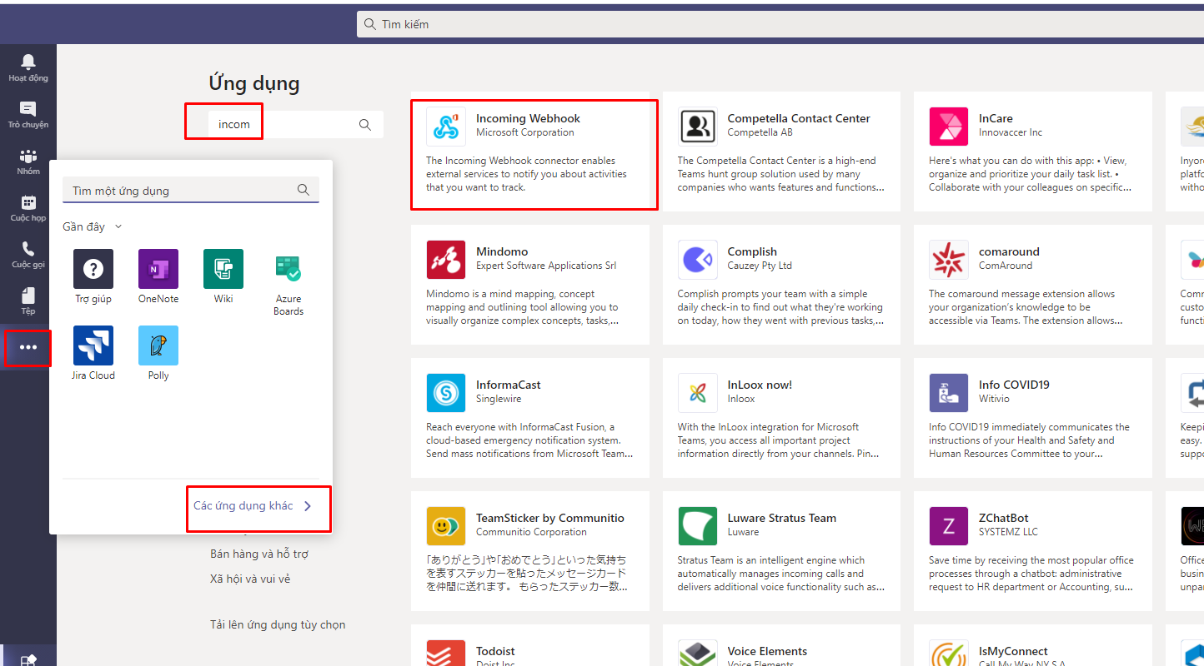

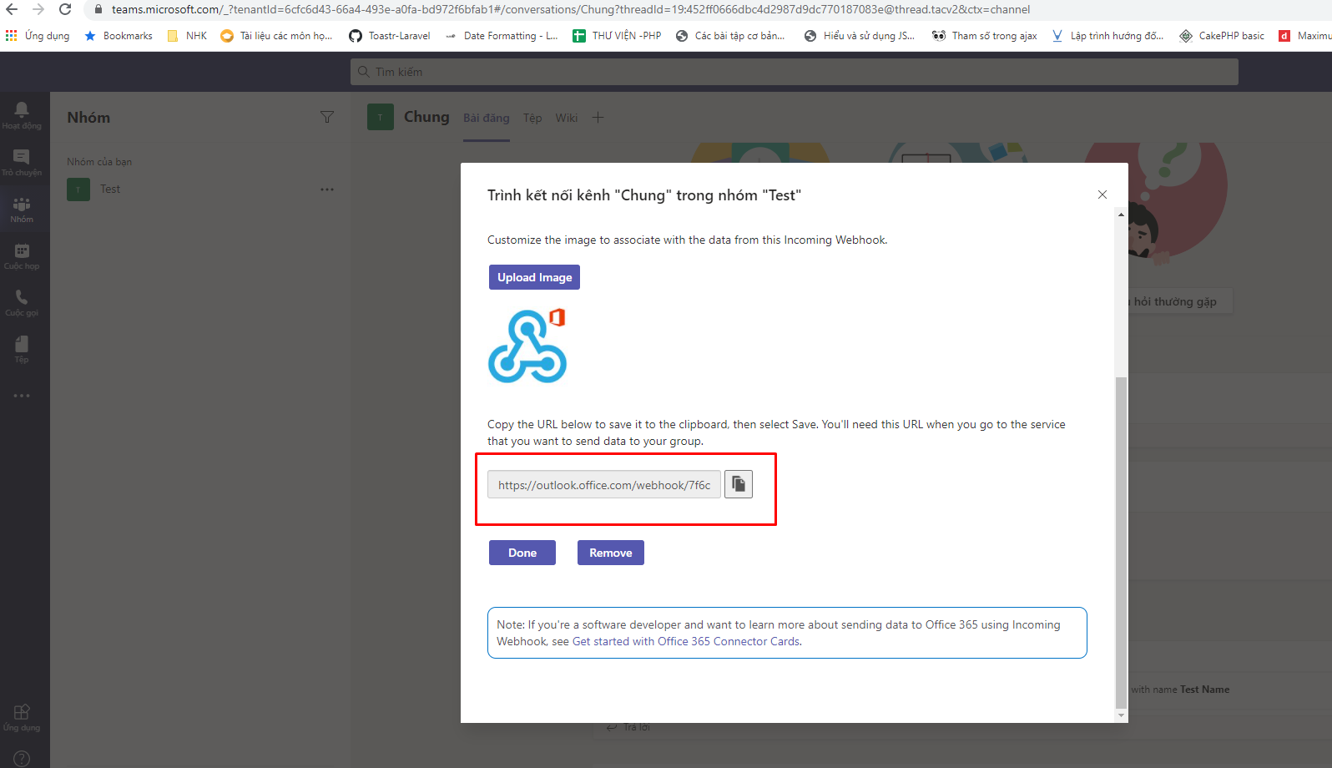

* Get được link webhook

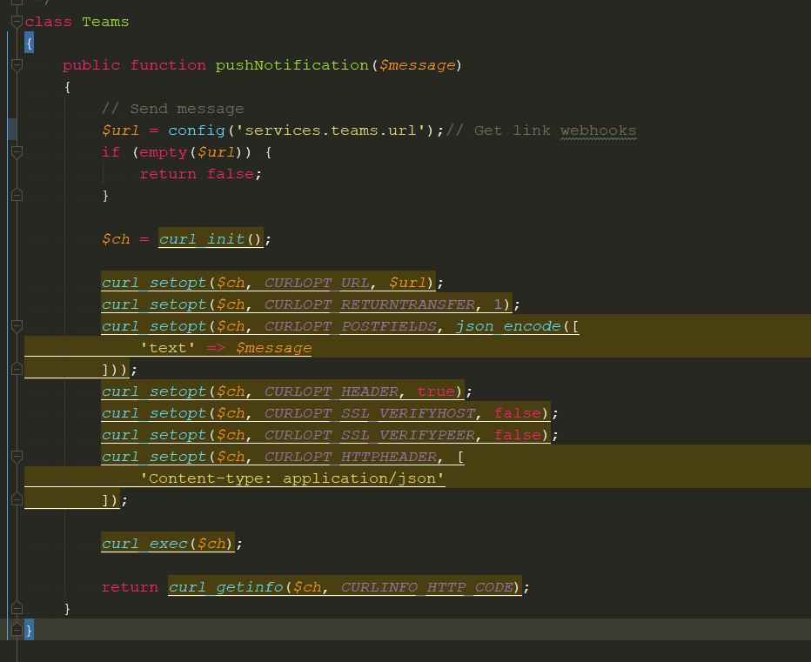

Dùng CURL gọi tới link webhook ở trên + kèm message là xong.

1. Gửi thông báo không dung webhook
2. Đăng ký app

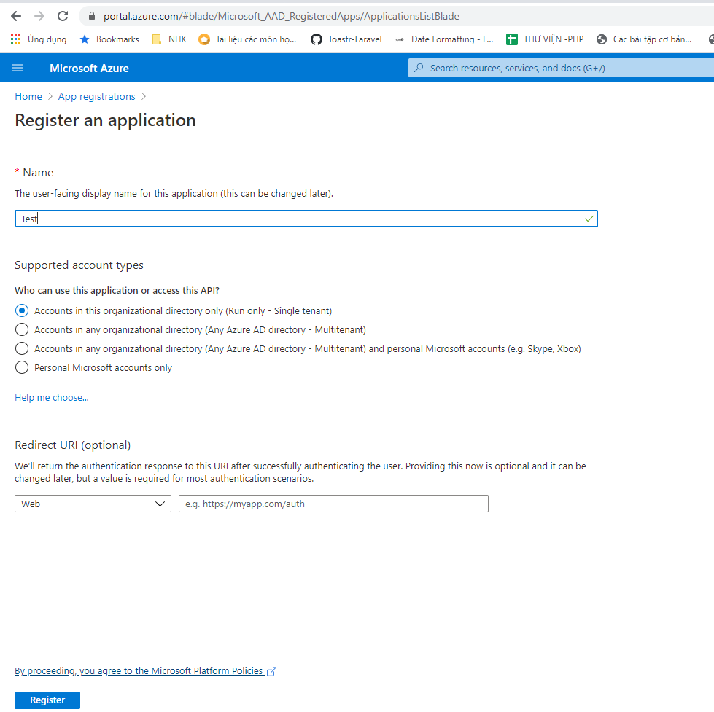

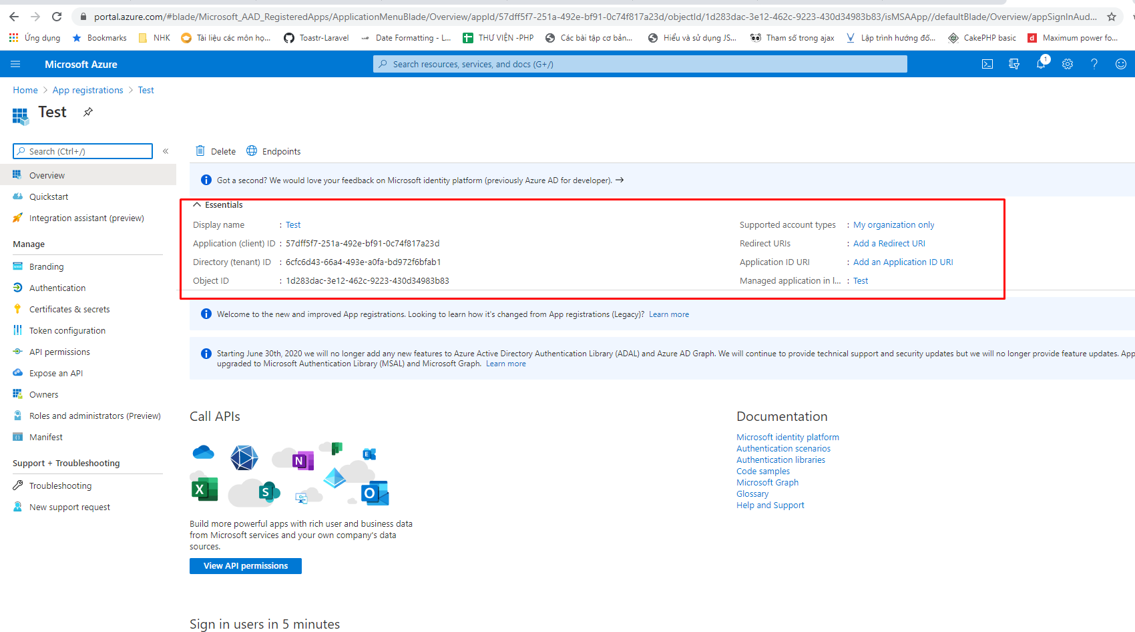

* Lấy đượccliendId và tenantId.

Đăng ký URI để callback lại application của mình khi login thành công

1. Login lấy access token

Ở hình trên, bên phải, click vào Add a Redirect URI

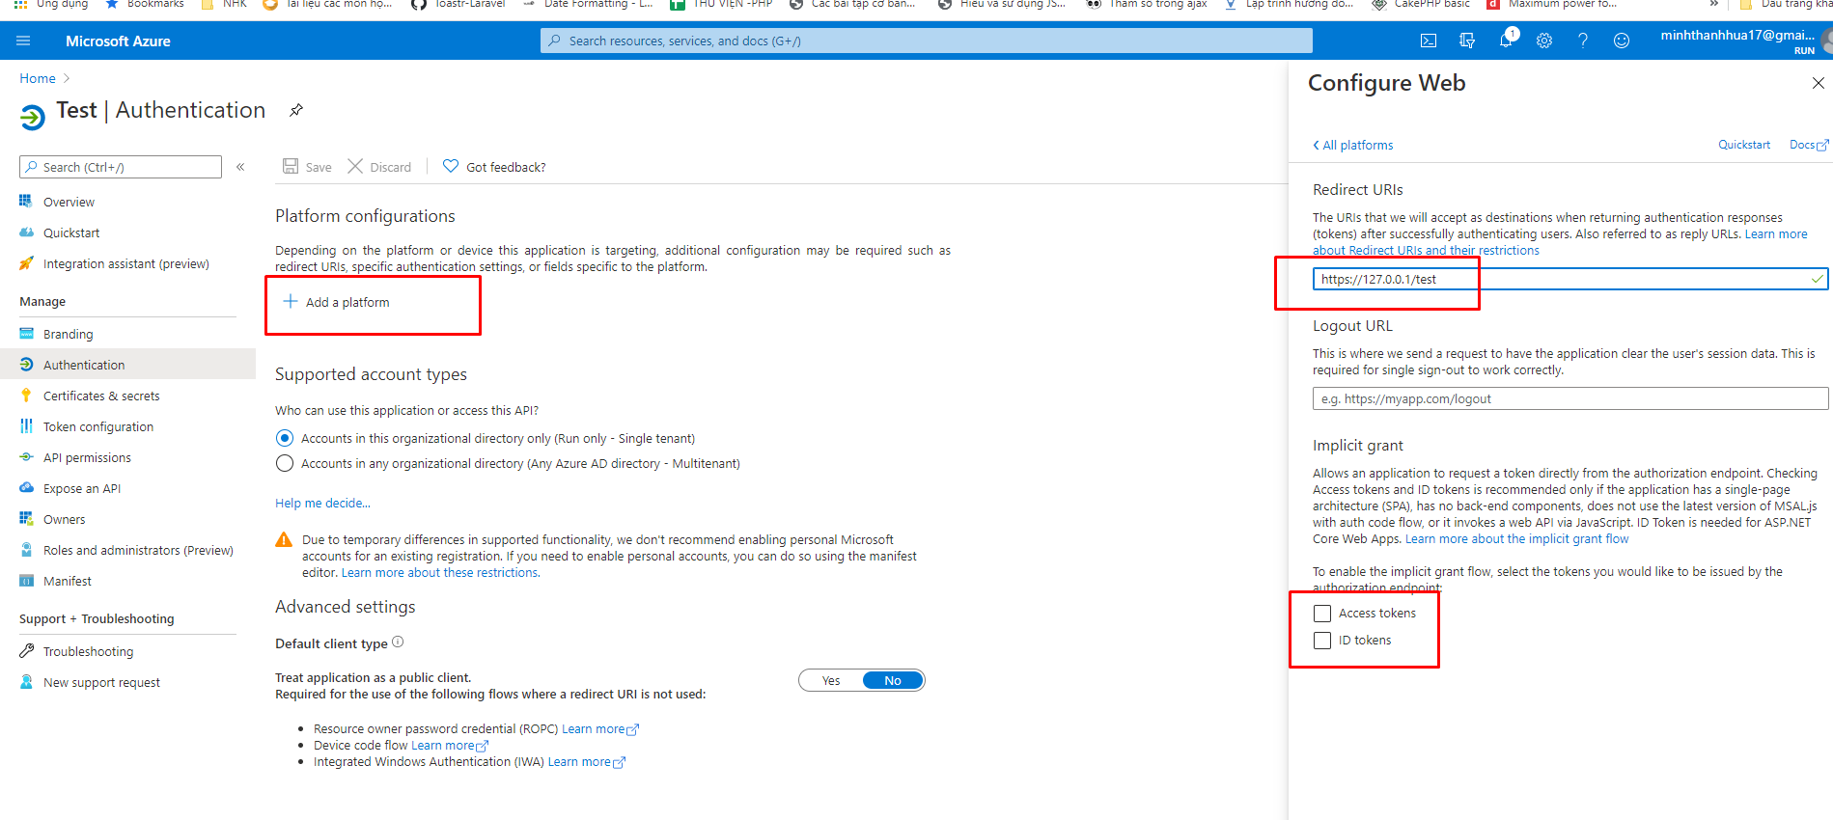

* Api sẽ nhận được token (MS đá token về URL này), chọn token muốn trả về.

Login get access token: